МБДОУ КАШАРСКИЙ ДЕТСКИЙ САД №2 «СКАЗКА»

ФОТООТЧЁТ
СПОРТИВНОГО РАЗВЛЕЧЕНИЯ
«ЗИМНИЕ ЗАБАВЫ»
на улице
СТАРШЕЙ ГРУППЫ
«ЦВЕТИК-СЕМИЦВЕТИК»
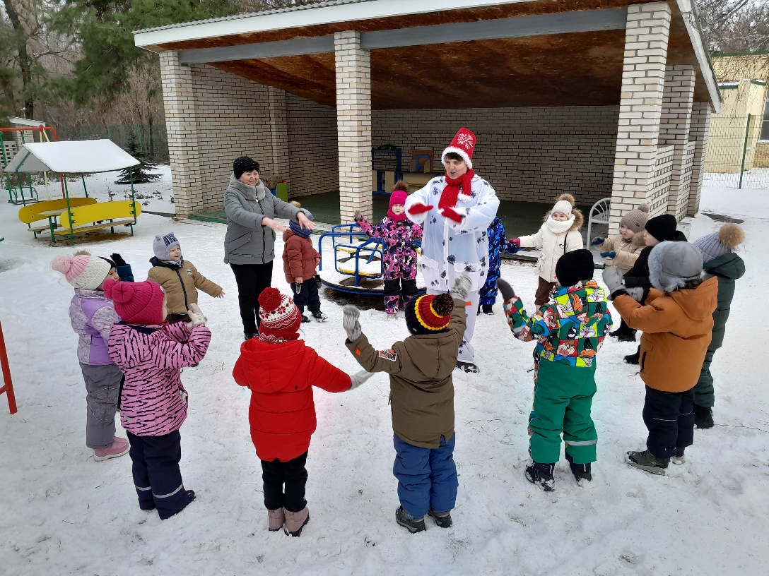
Подготовила: Чернышенко Г.Б.
Спортивное развлечение «Зимние забавы» на улице
Цель: показать детям привлекательность зимнего времени года, развивать интерес к зимним видам спорта посредством эстафет и конкурсов, укрепление здоровья детей, совершенствование физических качеств.
Задачи: закрепить знания о зиме. Развивать быстроту двигательной реакции, умение согласованно действовать в коллективе, смелость, чувство уверенности в себе. Достижение положительно-эмоционального настроя.
Дети выходят на площадку перед детским садом, становятся свободно.
Воспитатель проводит краткую беседу на тему: «Зимние виды спорта» и обращает внимание детей на конверт в сугробе.
. 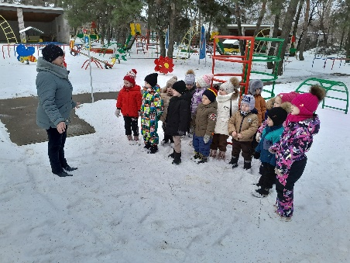 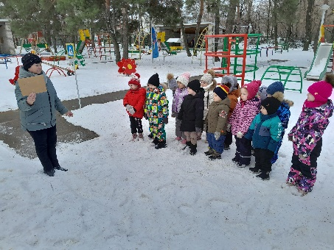 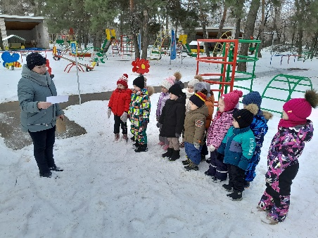
Письмо прислал Снеговик, который по пути в детский сад заблудился. Ребята громко зовут Снеговика и проводится игра « Заморожу»
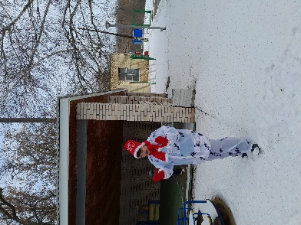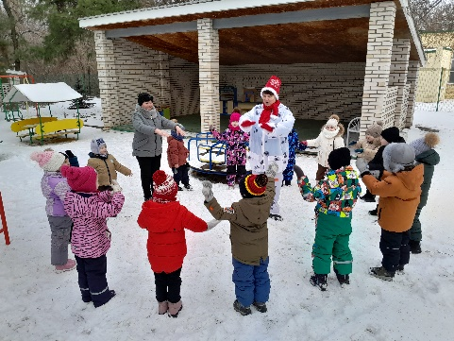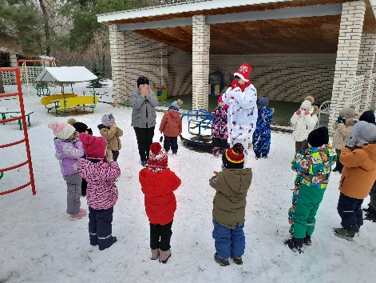
Подвижная игра: «Зима». Снеговик произносит сигнал,дети услышав сигнал, выполняют его: « Снег»-кружатся на месте,руки в стороны, « Вьюга» - кружатся, « Сугроб»- приседают.
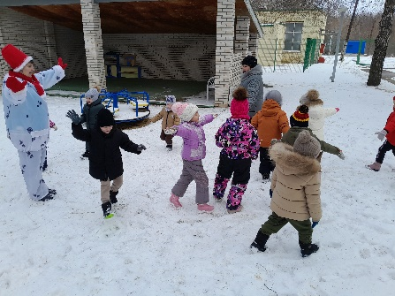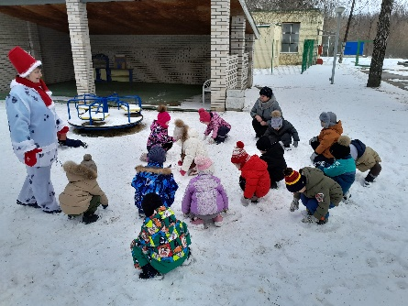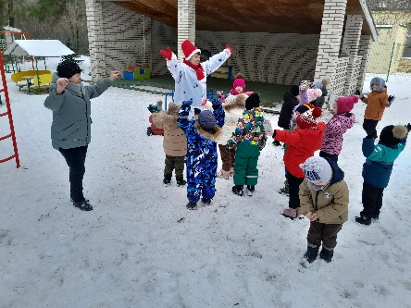

Снеговик прглашает детей на спортивную площадку для проведения эстафет.
Эстафета: « Весёлые пингвины.» ( мягкий набивной мячик зажав его между ног, нужно обежать конус и передать мяч следующему)
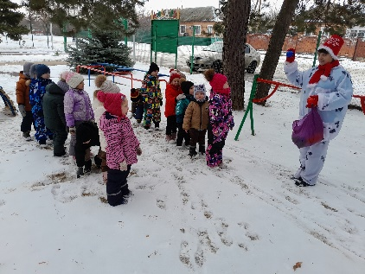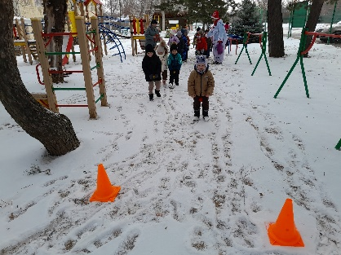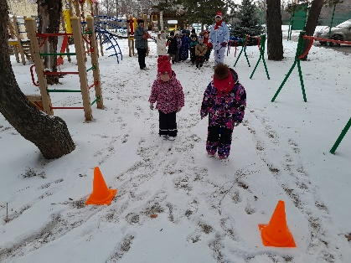
Эстафета « На помеле»( пробежав верхом на метле, нужно обежать конус и передать метлу следующему. ему.
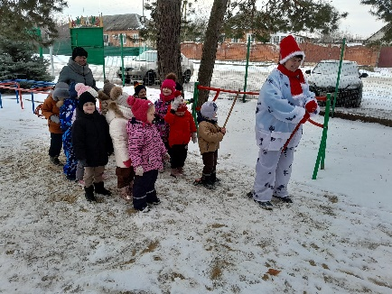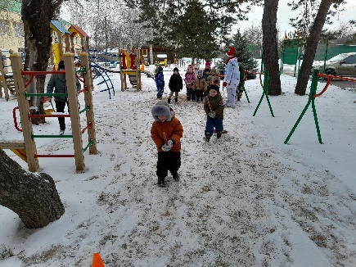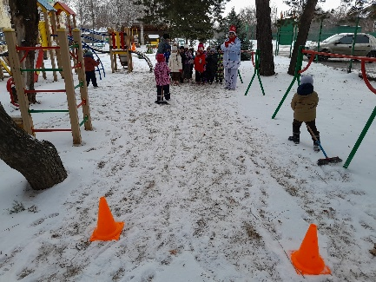
Эстафета « Кто быстрее донесёт комочек» ( донести на лопатках комочки снежные в определённое место)
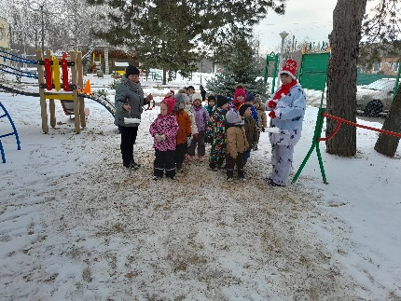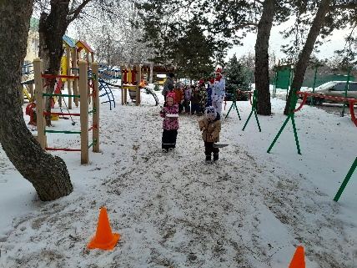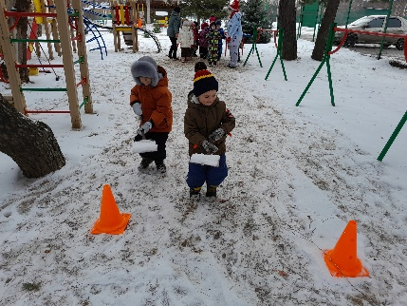
Эстафета « Горячая рукавичка» (Команды стоят в шеренгу по одному , по сигналу передают друг другу рукавичку в одну , а потом в другую сторону)
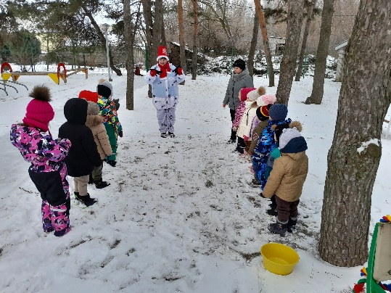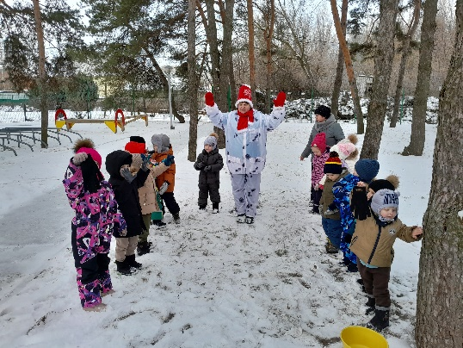

Эстафета « Силачи» ( перетягивание каната)
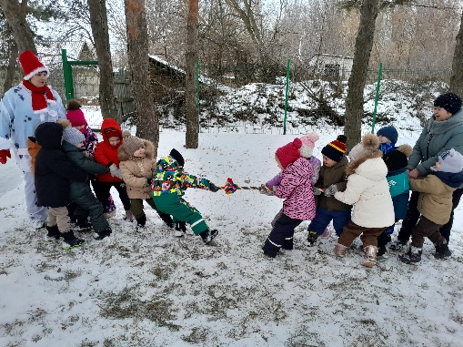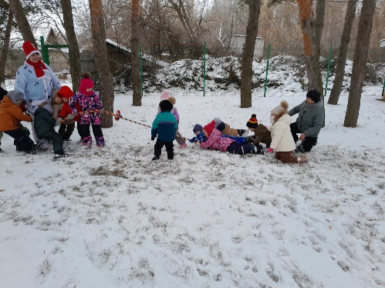
Гонки на санках и ватрушках.
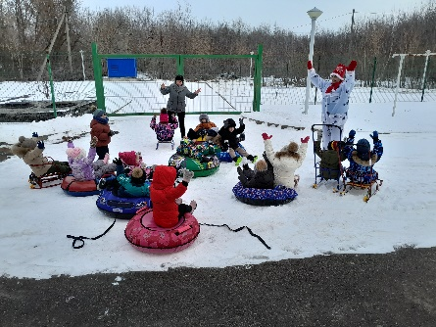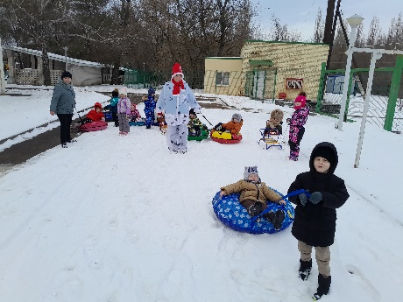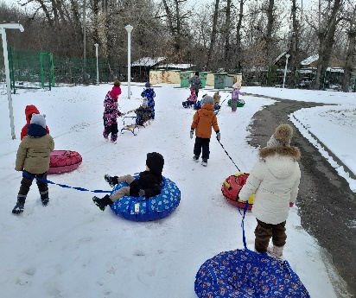
Лепка снежков и превращение их в зефир.( угощение от снеговика)
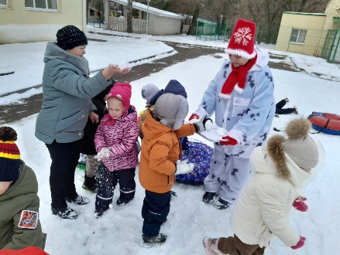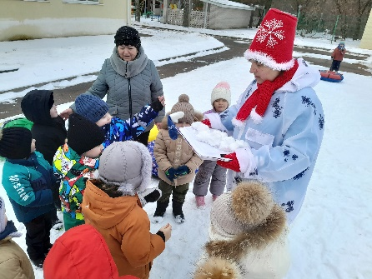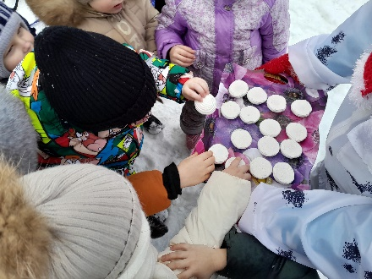
Зимняя прогулка доставила ребятам прекрасное настроение и хороший аппетит.
